Slet sokolské župy Pernštejnské

Bezpochyby nejvýznamnější sokolskou sportovní událostí v regionu Sokolské župy Pernštejnské sdružující 15 tělocvičných jednot v předvečer již XIV. všesokolského sletu, byl poslední květnovou neděli slet Sokolské župy Pernštejnské.
Této akce, jež se konala na hřišti za tišnovskou sokolovnou v neděli 28. května 2006 se kromě členů domácí pořadatelské župy účastnili i cvičenci a cvičenky ze sokolské župy Krále Jiřího z Boskovic, muži ze Sokola Žďár nad Sázavou, Sokola Brno - Černovic a pohledné mažoretky z Lažánek.
Téměř dvouhodinovou přehlídku 280 cvičenců různého věku v pestrobarevných slušivých cvičebních úborech od předškolních dětí až po seniory si v 10 sletových skladbách nenechalo ujít bezmála 400 diváků, včetně pana ministra Šimonovského.
Jako první vystoupili ve skladbě „Korálky“ rodiče s dětmi. Předškolní děti se představily v bloku, jež měl pro tuto věkovou skupinu příznačný název „Kdo si hraje nezlobí“. Poté se předvedly ženy ve své první skladbě „Léto“. Prostor doslova si zaskákat, dostalo starší žactvo v „Trampolínkách“. Atmosféru „Vody“ jako přírodního živlu svými ladnými pohyby ve své druhé skladbě přiblížily opět perfektně připravené ženy.
Druhou sletovou půli zahájilo mladší žactvo s rekvizitou „Počítadla“, podle níž se také cvičení jmenovalo. Jako sedmí nastupovali muži „Chlapáci“, při jejichž fyzicky náročném vystoupení se divákům tajil dech. „Rozkvetlá louka“, tak vypadala plocha, když mladší žákyně ve žlutých a oranžových dresech s kruhy vytvořily pestrobarevné obrazce.
„Výlet s aerobikem“ byl svižnou a barevně kontrastní variací cvičení, které nám předvedly dorostenky a ženy.
Závěrečnou 10. skladbou „Ta naše písnička česká“ s hudbou Karla Hašlera završili slet Pernštejnské župy senioři, a řada z diváků si nostalgicky, mnohdy i se slzu v oku vzpomněla na slety a doby minulé.

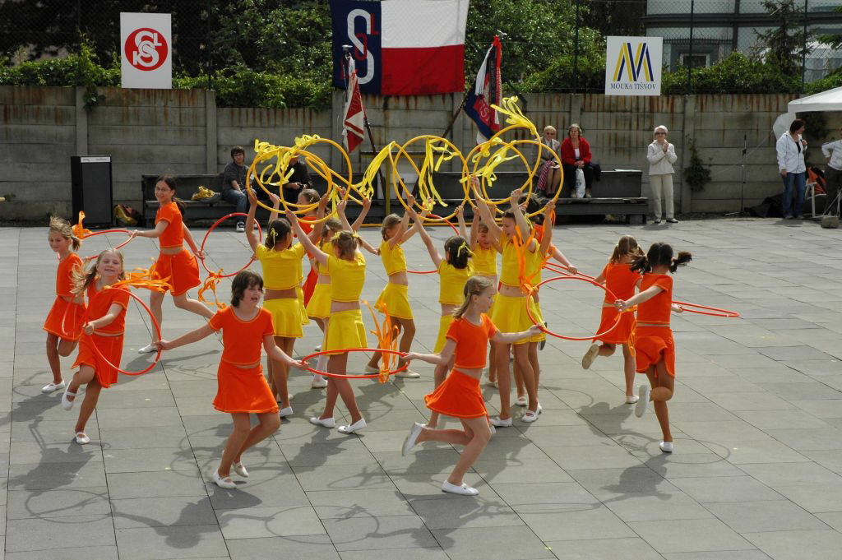
L.Vojanec, I. Hledík

